**支持移动功能的现代响应式 Web 应用程序**

摘要

过去几年快速的web技术改进使软件开发人员能够快速编写响应性强的移动友好应用程序。创新的web框架和库使桌面和移动设备很容易拥有相同的软件代码库。单页应用程序为用户提供了更接近于原生应用程序的体验。这也意味着，如果需要，web应用程序可以很容易地转换为本机移动应用程序。这使得软件产品能够以更快的速度不断发展，并在日常基础上添加特性。从长远来看，能够采用这些技术的软件公司最有可能从中受益，因为它们能够比竞争对手更快地提供新的和修改过的产品。

在本文中，我们回顾了一些最先进的web技术、第三方库和用于快速交互式web开发的框架。最后，我们提出了一个简单的交互式基于浏览器的、移动友好的web应用程序，它是使用最新的web开发框架之一开发的。

关键词:基于web的应用程序;JavaScript;Web框架，移动友好的应用程序，单页应用程序

**1. 介绍**

在过去的几年里，一些网络技术的创新使得软件设计师和工程师能够快速开发出响应性好的移动应用程序。这些改进包括web框架和库，它们允许对桌面和移动设备进行快速和用户友好的应用程序开发。事实上，在桌面和移动设备(如智能手机和平板电脑)上运行的应用程序通常只有一个代码库。成功的软件公司将迅速采用这些技术，以更快的速度提供新的和修改过的产品，从而领先于竞争对手。

web页面的内容由超文本标记语言(HTML)描述。HTML5从HTML发展而来，包含了新的属性和行为。除了HTML5，大多数现代基于浏览器的应用程序的构建块包括JavaScript (JS)和层叠样式表(CSS3)。

单页应用程序(SPAs)是基于web的应用程序，它加载一个HTML页面，当用户通过菜单和侧栏与应用程序交互时，动态更新页面内容。这些应用程序为用户提供了更接近于原生应用程序的体验。使用AJAX(异步JavaScript和XML)技术创建流畅且响应迅速的web应用程序，无需不断地重载页面，该技术与服务器端脚本通信，以接收和发送各种格式的信息(通常从/到数据库这样的持久存储)。使用持久性存储的基本功能即创建、读取、更新、删除(CRUD)的应用程序称为CRUD应用程序。CRUD是要在数据存储库中执行的基本操作。

在我们之前的工作中1，我们回顾了一些最先进的web技术、第三方库和框架，这些技术可用于实现基于交互式浏览器的自定义可视化应用程序的承诺。这些库使用基于客户机的技术来添加和操作可伸缩向量图形(SVG)元素，几乎所有现代浏览器、智能手机和平板电脑都支持这种技术。

Shaikh等人2 展示了一些最先进的基于web的工具和库，用于基于客户端浏览器的可视化。介绍了一种基于web的基于HTML、JavaScript和Bootstrap的网络可视化仿真应用。

这项工作的一些贡献包括对作为现代web应用程序主干的最新工具和框架的简要描述，以及对现代web应用程序体系结构的简单描述。

本文的其余部分组织如下。在第2节中，我们提供了一些与现代web开发相关的背景知识，并列出了一些最新的框架和库。我们在第3节中提供了现代web应用程序体系结构。我们在第4节中给出了一个示例应用程序。最后一节是我们工作的结论。

**2. 最新的Web框架和库**

在本节中，我们将回顾一些为现代浏览器和智能设备设计的JavaScript库。这些库利用了HTML5、CSS3和JavaScript的进步，并为开发人员提供了一个应用程序编程接口(API)来创建基于web的移动友好应用程序。轻量级框架工作向web应用程序添加结构，并提供处理不同视图之间导航的方法，通常将应用程序分成实现模型-视图-控制器(MVC)设计模式的层。这些库和框架都是使用纯JavaScript开发的，因此用户无需往返于服务器之间，也无需任何额外的插件就可以获得交互性。

* jQuery是一个流行的JavaScript库3。jQuery有助于查找和操作文档对象模型(DOM)元素、处理浏览器事件和处理浏览器不兼容性。jQuery是一个可扩展库，世界各地的开发人员已经创建了数千个插件。
* AngularJS是一个工具集，用于构建最适合应用程序开发的框架。它是完全可扩展的，可以很好地与其他库一起工作。每个特性都可以修改或替换，以适应独特的开发工作流和特性需求4。AngularJS通常用于创建单页应用程序，其中只有页面的某些部分(子视图)会由于用户的操作或从服务器发送的数据而更新。其他功能包括双向数据绑定、可重用组件、深度链接、用于后端通信的内置服务和本地化支持。Mobile Angular是另一个用户界面(UI)框架，它建立在AngularJS和Bootstrap之上，用于移动友好的应用程序开发。
* Angular 2(或者仅仅是Angular)是一个由谷歌维护的开源JavaScript框架。它是受欢迎的前辈AngularJS的进化。除了JavaScript, Angular应用程序可以用Dart或TypeScript5开发。该框架简化了创建可添加到HTML文档和实现应用程序逻辑的自定义组件。Angular广泛使用数据绑定，包括依赖注入模块，支持模块化，并提供路由机制。AngularJS是基于mvc的，而Angular不是。这个框架不包含UI组件。
* Bootstrap是最流行的HTML、CSS和JS框架，用于在web6上开发响应性好、移动优先的项目。它是一个由Twitter开发的UI组件开源库。组件是使用响应式web设计原则构建的，这使得这个库对于需要根据屏幕分辨率自动调整布局的web应用程序非常有价值。
* 谷歌的Material Design libraries是一个新的UI组件库，叫做Material Design，它可能会成为Bootstrap的替代品。材料设计是优化的跨设备使用，并配备了一套好看的UI组件7。材料设计是一个统一的系统，它结合了理论、资源和工具来创造数字体验。

* + React是Facebook的一个开源库，用于构建用户界面8。它是非侵入性的，可以与任何其他库或框架一起使用。React创建自己的虚拟DOM对象，最小化对浏览器DOM的访问，从而获得更好的性能。对于内容呈现，React引入了JSX格式，这是一个类似于XML的JavaScript语法扩展。建议使用JSX，但可选。
  + Node.js(或Node)是一个框架或库，也是一个运行时环境9。这个框架可以用来开发在浏览器之外运行的JavaScript程序。js框架包含一个API，用于处理文件系统、访问数据库、侦听HTTP请求等等。
  + Jasmine是一个用于测试JavaScript代码的开源框架10。它包含一组函数，用于测试应用程序的某些部分是否按预期运行。Jasmine通常与Karma一起使用，Karma是一个测试运行器，允许您在不同的浏览器中运行测试。

**3.现代Web应用程序体系结构**

图1a描述了一个现代的web应用程序体系结构。理想情况下，从DOM读取的数据只有应用程序。

输出HTML并根据需要执行元素操作。没有数据存储在随机对象或DOM中。一组模型表示应用程序中的所有数据。视图接收来自模型的变更通知(通过事件)，并根据需要处理重绘。视图使用模板根据用户界面设计呈现信息。模型还使用AJAX和服务器端脚本从/到存储(通常是数据库)进行读写。这些脚本是用PHP或ASP等服务器端动态语言编写的。

图1b显示了一个典型AngularJS应用程序的架构。控制器是用JavaScript编写的，是DOM元素背后的行为。这使得测试、维护和重用代码变得很容易。服务还编写JavaScript并通过AJAX请求(服务器通信)从模型中访问数据或信息。视图通常是基于html的(包括任何CSS)，并通过控制器接收来自模型的信息(就像现在这样或经过一些后处理之后)。数据绑定是一种自动的方法，可以在模型更改时更新视图，也可以在视图更改时更新模型。视图/模板还提供客户端表单验证。AngularJS允许开发人员声明表单的验证规则，而无需编写JavaScript代码。模型提供对持久存储(如数据库)的读写访问，并使用一些服务器端脚本语言(如PHP)编写。

单页应用程序(SPA)比服务器端应用程序有更复杂的状态转换，因为有:

* DOM事件导致视图中的小状态变化
* 模型值更改时的模型事件

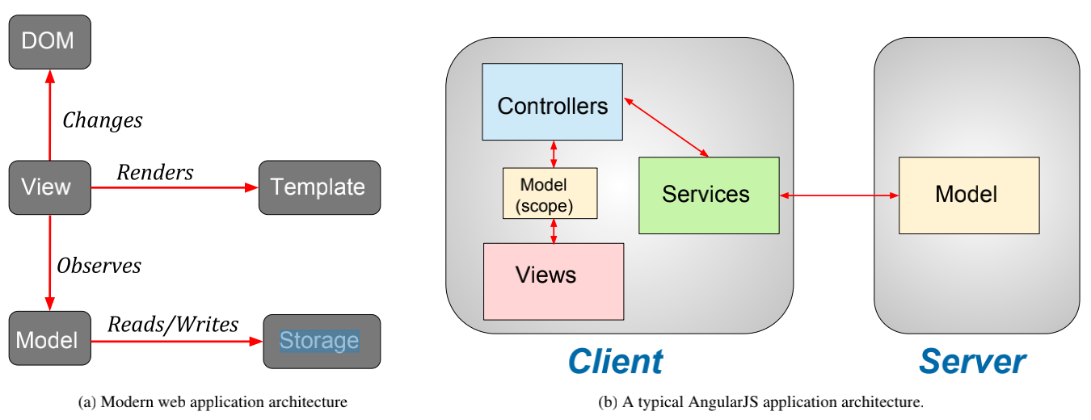

图1:现代web应用程序的应用程序体系结构

* 导致视图交换的应用程序状态更改
* 全球状态改变
* 通过AJAX延迟后端CRUD操作的结果

使用开发框架的一个优点是，上述问题由框架无缝地处理或通知，软件开发人员将重点放在实际的业务逻辑和用户界面设计上。

**4. 一个例子**

我们利用了上一节介绍的技术和库，并开发了一些自定义应用程序。我们将在一周内展示一个设计和开发的交互式应用程序。

家庭和谐地图是互动的;基于颜色的;诊断性育儿法，允许父母和/或一个家庭填写适合年龄的需求地图，作为分析和评分的输入。该方法被转化为一个在线工具，分析输入数据，计算父母的得分，并提供特定于家庭和性别的和谐地图，作为父母和孩子之间关系和谐程度的直接指标。通过比较用户输入的地图和理想的育儿地图，计算育儿得分和家庭和谐得分。

用户/家长在每个孩子(ren)的特定年龄阶段，通过反复点击框，选择一种最能描述他们的教育风格(五种不同属性下)的颜色(绿色、黄色、红色)。父入口图如图2a所示，对应的选项如图2b所示。类似的入口地图可供儿童填写(男孩和女孩的单独地图)。该地图有六(6)行对应六个年龄组，五(5)列对应描述重要育儿方面的五个属性。

图3a显示了最终用户填充的父类和子类入口映射的示例。这些地图由父母及其子女输入(女孩和男孩的单独地图)。将这些地图与理想的地图进行比较，计算出父母和孩子的和谐分数，并计算出相应的和谐地图作为输出显示。图3b为父母和孩子计算的样本家庭和谐图。相应的图例如图2c所示。

然后收集不同家庭提交的数据，不论其原籍国、宗教或种族，并储存在数据库中，以供进一步处理和分析。评估了一些参数，以评估社区内家庭或一组家庭的和睦程度，作为父母和子女的居住国、年龄、种族和宗教的函数，从而得出某些育儿主题、趋势和风格。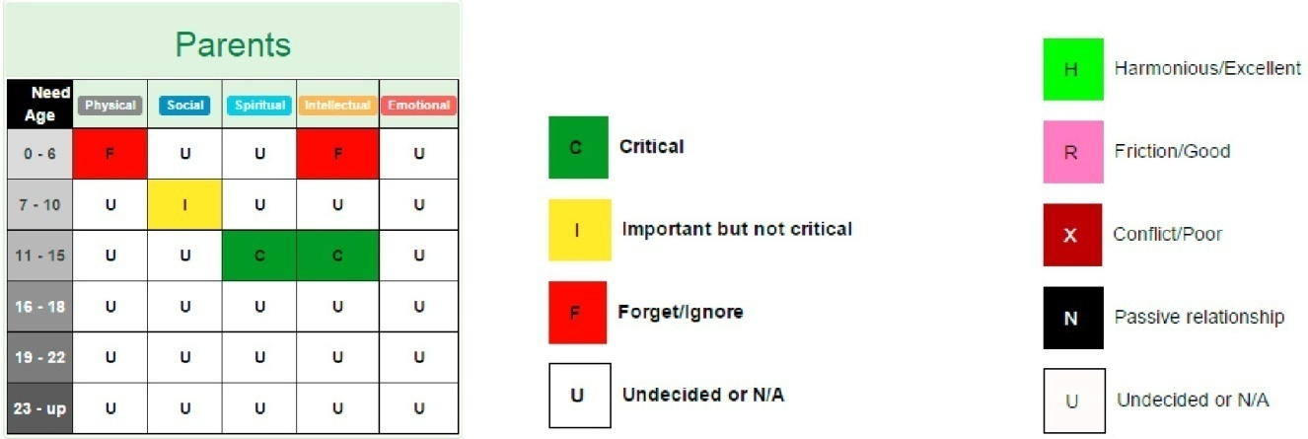

1. 父映射 (b)用户可选择的映射选项 (c)和谐映射图例

图2:用户通过点击地图的每个框来输入数据

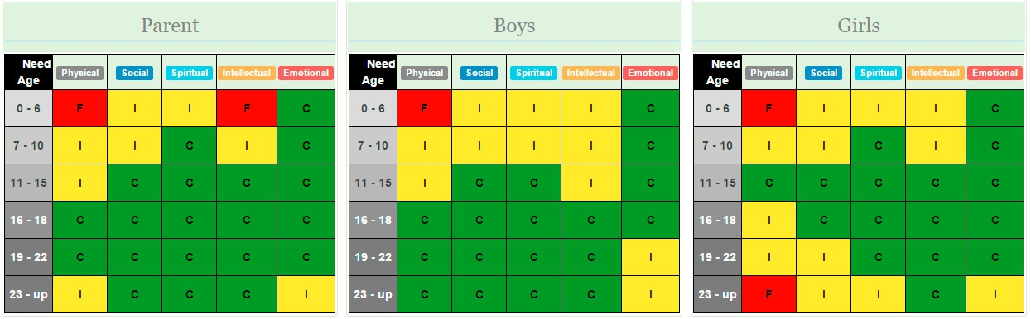

(a)用户填写的地图

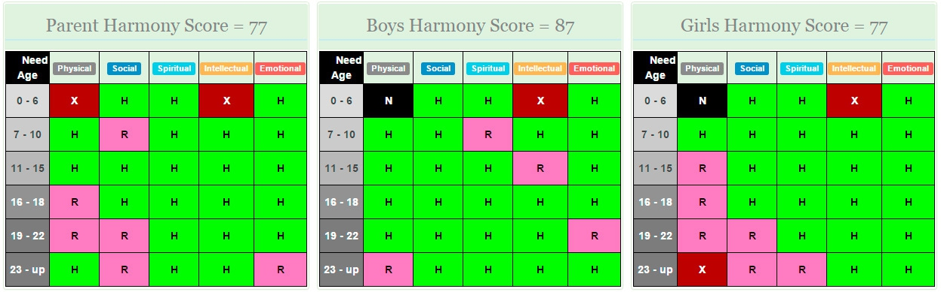

(b)家庭和谐地图

图3:用户输入和最终计算的和谐映射。

**结论**

我们介绍并比较了一些最新的框架、基于web的工具和库，它们可用于基于浏览器的移动友好响应应用程序。我们还介绍了一个基于web的交互式轻量级单页面社交应用程序。我们相信，成功的软件公司将很快采用这些技术，以保持领先于他们的竞争对手。创新的web框架和库允许软件产品不断发展。

作为未来的工作，我们将继续在现有的应用程序和其他应用程序的基础上改进用户友好性和性能。使用现有的开发框架允许快速周转时间和新功能将更容易实现。

**参考文献**

1.Shahzad, F .谢尔顿，t.r.。Shakshuki, e.m.。谢赫对最新的网络工具和图书馆进行回顾，以提供艺术可视化。计算机科学2016;98:100 - 106。URL: http://linkinghub.elsevier.com/retrieve/pii/S187705091632138X

2.谢赫·,O .沙扎德，F…可视网:基于网络模拟器的交互式浏览器的开发。2016年未来技术会议(联邦)。IEEE。en 978-1-5090-4171-8;2016年，第718 - 724页。URL: http://ieeexplore.ieee.org/document/7821684/

3.少写，多做，JavaScript图书馆。URL: https://jquery.com/。

4.超级英雄JavaScript MVW框架。URL: https://angularjs.org/。法鲁克·沙扎德诉普鲁迪亚计算机科学110 (2017)410 - 415 415

5.一个框架。移动和桌面。URL: https://angular.io/。

6.Bootstrap:世界上最受欢迎的移动和前端响应框架。URL: http://getbootstrap.com/。

7.谷歌' s材料设计图书馆。URL: https://design.google.com/resources/。

8.反应:建立用户界面的JavaScript图书馆。URL: https://facebook.github.io/react/。

9 .控制终端js:运行JavaScript。URL: https://nodejs.org。

10.行为驱动发展框架。URL: https://jasmine.github.io/。